通用电子鼻EDA算法规格说明书

1. 引言

1.1 背景与意义
在现代嗅觉计算与气体传感器阵列技术（即“电子鼻”）的研究与应用中，数据质量的预处理与探索性数据分析（Exploratory Data Analysis, EDA）构成了整个信号处理链路的基石。不同于传统的单一传感器系统，本实验室研制的通用电子鼻系统由多种金属氧化物半导体（Metal Oxide Semiconductor, MOS）传感器、电化学传感器、PID传感器等传感器组成的阵列构成，这些传感器在对目标气体产生响应的同时，也深受环境温湿度、基线漂移（Drift）、传感器老化以及交叉敏感度（Cross-sensitivity）的影响。因此，在将原始数据输入到复杂的模式识别模型（如支持向量机、人工神经网络）之前，必须经过一套严格、标准化的EDA流程，以剔除低质量样本、评估清洗效率、量化传感器稳定性并筛选出最具区分度的特征通道。
本说明书旨在详细阐述针对通用电子鼻系统开发的自动化EDA算法逻辑。该系统被设计为一个双层架构，包含针对单次实验数据的“单文件EDA（Single-File EDA）”和针对批量实验数据的“多文件EDA（Multi-File EDA）”。通过引入动态基线切换、自适应稳态搜索、基于变异系数的稳定性判别以及混合加权的区分度评分机制等，该系统能够自动生成详细的数据质量报告，从而大幅降低人工筛选数据的成本，并提高最终气味指纹库的纯净度。

1.2 适用范围
本EDA系统规范适用于实验室研发的采用标准时间序列采集模式的通用型电子鼻系统，针对涉及多阶段（基线、进样、清洗）循环工作实验流程采集到的数据。系统的核心逻辑不依赖于特定的被测气体种类，而是基于传感器响应的统计学特性和物理学规律，因此具有广泛的通用性，适用于从食品质量检测、环境监测到医疗诊断呼气分析等多种场景的数据预处理。

2. 数据架构与采集规范
系统内算法的有效性建立在严格的数据采集规范之上。本系统定义了标准化的数据生命周期和文件命名协议，以便系统内算法能够自动解析元数据（Metadata）并正确切分信号阶段。

2.1 实验阶段定义（P13-P18）
电子鼻的一次完整采样过程并非单一的连续记录，而是由若干个功能各异的物理阶段组成。算法依据时间戳或阶段标记将原始时间序列划分为以下关键区间，每个区间承载着不同的计算任务：
阶段代码 | 阶段名称 | 物理含义与算法用途 | 典型流速配置
P13 | 基线阶段 (Primary Baseline) | 传感器在背景空气（如纯净空气）中的初始响应。由于传感器加热丝刚启动时可能存在热平衡波动，P13的稳定性是判断系统是否就绪的关键指标。 | 与进样一致
P14 | 空气前进样阶段 (Pre-Sampling) | 紧邻样品注入前的二次基线确认。当P13表现出不稳定性时，算法会自动评估P14，尝试将其作为替代基线，以最大限度减少误判。 | 与进样一致
P15 | 加工前进样阶段 (Sampling) | 传感器暴露于目标分析物的核心响应阶段。算法在此阶段提取稳态响应值、响应动力学特征以及时间序列相关性。 | 与进样一致
P16 | 清洗阶段 (Cleaning) | 切断样气，通入洁净空气进行脱附。此阶段用于计算“残留率”和“清洗效率”，直接决定下一组实验是否会受到“记忆效应”的污染。 | 高流速冲洗
P17 | 加工后进样阶段 (Post-Sampling) | 可选的二次进样验证阶段，通常用于对比实验或长周期观测。 | 与进样一致
P18 | 二次清洗阶段 (Cleaning) | 最终的系统吹扫。 | 高流速冲洗
注：一次完整的采样流程只需包含必须的基线-进样-清洗流程即可，不一定包含所有上述区间。

2.2 标准化文件命名协议
为了实现批量自动化处理，输入文件必须遵循严格的连字符分隔命名法。EDA通过正则表达式提取关键实验参数，用于后续的分组统计和方差分析（ANOVA）等。
命名格式：日期-编号-气体名称-浓度-重复次数.txt
示例解析：20230320-302-bingtong-30ppm-1.txt
日期 (20230320): 用于追踪传感器随时间的老化和漂移趋势（Drift Analysis）。
编号 (302): 实验室内部的气体ID，用于快速索引。
气体名称 (bingtong): 即丙酮（Acetone）。这是后续多文件EDA中“高多样性”分析的核心分类标签。
浓度 (30ppm): 关键的定量参数。在后续多文件EDA计算信噪比（SNR）时，浓度差异带来的响应差异构成了“信号（Signal）”的主要来源。
重复次数 (1): 该次校准实验中，多组重复实验中的第1组数据。用于计算组内方差（Intra-class Variance），评估实验的可重复性。
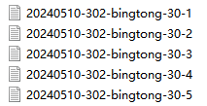

3. 单文件EDA模块详解 (Single-File EDA)
单文件EDA模块（S-EDA）关注的是微观层面的信号质量。它对单一实验样本进行深度解剖，通过一系列级联的判别逻辑，最终输出一个量化的质量评分（Quality Score）。
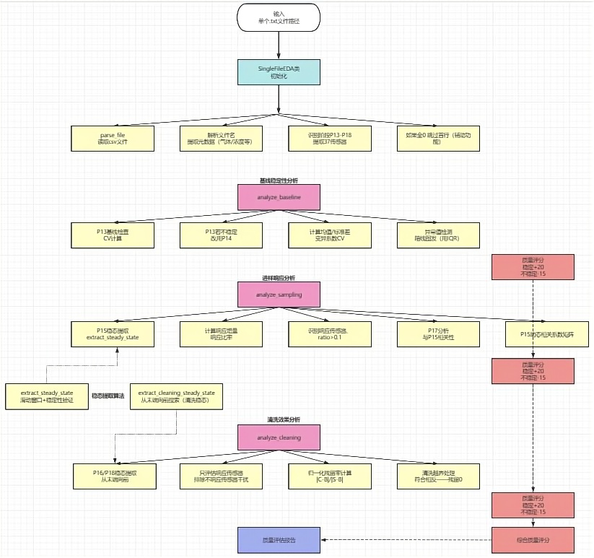

3.1 动态基线稳定性分析与切换逻辑
基线响应（）及其稳定性是计算相对响应（）的前提。然而，电子鼻上电初期的基线跳动可能导致P13阶段出现显著的斜率漂移。本系统算法引入了基于变异系数（Coefficient of Variation, CV）的动态切换机制。

3.1.1 变异系数（CV）计算公式
对于任意传感器，在选定的基线时间窗口（P13或P14）内，采集个数据点。算法首先计算该时间窗口内的均值（）和标准差（）：
进而计算变异系数。为了防止因传感器基线接近0，而导致除零错误，分母引入了极小值ϵ：

3.1.2 稳定性判别阈值
稳定传感器：。即基线波动幅度小于均值的10%。
不稳定传感器：。
阈值含义：10%的阈值设定基于经验统计。对于大多数商用传感器，若洁净空气中的噪声超过10%，通常意味着传感器结构性硬件故障（加热电路故障、接触不良或严重的污染），而绝非单纯到的热噪声，此时微弱的气体响应信号将被噪声淹没（信噪比过低），导致后续的特征提取失效。
注：a. 《Signal-to-Noise Ratio Optimization for MOS Gas Sensor Arrays in Electronic Noses》在信号处理理论中，为了进行有效的特征提取和模式识别，SNR 通常要求至少大于 3:1（检测限 LOD），理想情况下应大于 10:1（定量限 LOQ）。
b. 《Metal Oxide Gas Sensors: Sensitivity and Influencing Factors》表示MOS传感器的典型响应幅度通常在 10% 到 50% 之间，如果基线的固有噪声（已经达到 10%（0.1），那么一个幅度为 10% 的真实气体响应信号将被完全淹没在噪声中，信噪比（SNR）降至 1:1，此时认为该传感器在物理上已丧失了对低浓度气体的检测能力。
c. 《Noise in Metal Oxide Gas Sensors: Origins, Characterization, and Impact on Sensing Performance》
一个健康的MOS传感器在恒温加热和洁净气流下，其主要的噪声来源是约翰逊-奈奎斯特噪声（Johnson-Nyquist noise）和流体扰动噪声，其幅度通常在基线值的 0.08%~0.92% 之间。

3.1.3 P13/P14 自适应切换逻辑
算法默认优先使用P13作为基线，但会执行以下决策树：
1.计算P13阶段中判定为“不稳定”的传感器数量
2.判断条件：
若（默认阈值）：系统判定P13整体可用。此时基线阶段锁定为 baseline_stage = 'P13'。
若：系统判定P13存在系统性扰动（可能是系统上电导致的巨大扰动引起）。算法自动将基线阶段切换至P14 (baseline_stage = 'P14')，并重新计算P14的稳定性。
3.评分惩罚：如果最终选定的基线阶段仍有超过5个传感器不稳定，质量评分将扣除 15分。
此逻辑赋予了算法一定的容错能力，避免因初始阶段的短暂波动而直接丢弃有价值的实验数据。
注：
离散故障（1-3个）： 通常指向传感器个体的寿命问题。
聚集故障（>5个）： 极大概率指向系统级干扰（如，电源纹波等， 为整个阵列供电的上电不稳，导致所有传感器的加热丝温度同步震荡。）

3.1.4 基线异常值检查（IQR离群点分析）
为防止电磁干扰、电源波动或采集卡接触不良导致的瞬态尖峰信号（Spikes）破坏基线的统计特性，系统算法采用箱线图（Box-plot）原理进行离群点检测。
计算逻辑： 针对选定基线阶段（P13或P14）的每一个传感器，计算其四分位数。
下四分位数 ()：25% 分位点
上四分位数 ()：75% 分位点
四分位距 ()：
严重异常判定边界（Severe Outlier Threshold）：
为了只捕捉极端异常值而忽略正常的微小热噪声，算法采用3倍 IQR作为判定边界（而非统计学中通常的1.5倍）：
任何超出区间的数据点均被标记为“严重异常点”。
注：设定为 3倍 IQR 对应着正态分布下的极小概率事件。这意味着，凡是被 3*IQR 捕捉到的点，几乎可以 100% 确认为非化学性质的电子毛刺（Spikes）
判罚机制：
统计所有37个传感器在基线阶段内超出上述边界的数据点总数。
触发条件： > 10。即全阵列累计出现超过10个严重离群点。
评分惩罚： 质量评分 -10分。
物理含义： 该检测主要用于识别非化学性质的“毛刺”噪声。若基线阶段存在大量此类异常，表明硬件电路可能存在不稳定性。
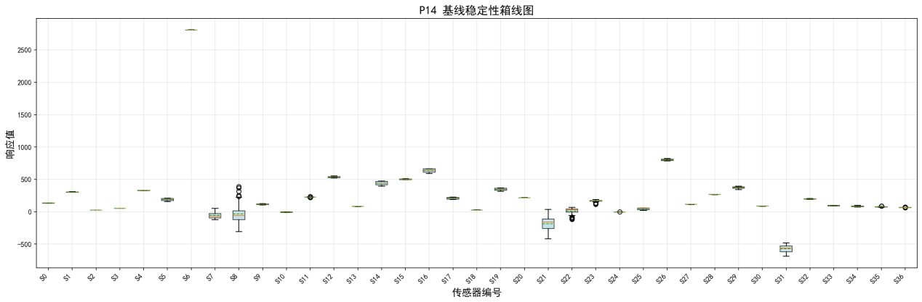
图中S8与S21传感器确实在基线存在较为严重的波动
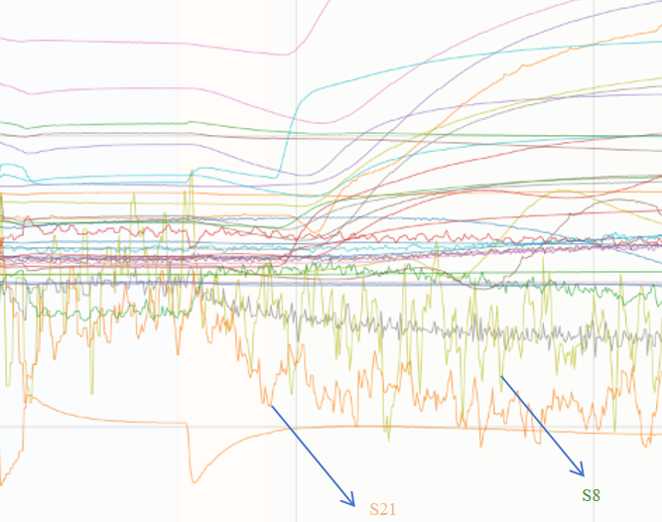

3.2 响应阶段的稳态搜索与判定
在P15采样阶段，目标是提取代表气体浓度的稳态特征值。由于气体扩散和吸附动力学过程，传感器响应呈现指数上升趋势。简单取最大值或最后一点容易受到尖峰噪声（Spike Noise）的干扰。

3.2.1 滑动窗口稳态检测算法
算法采用滑动窗口（Sliding Window）技术来寻找“平稳段（Plateau）”。
窗口大小 ()： 设定为序列长度的1/4或10个点，取较小值。
注：经统计，在进样时间设定为5min的情况下，实验数据基本在响应的后30个点能达到稳定
判别标准： 窗口内数据的标准差必须小于窗口均值绝对值的5%。
验证机制： 一旦找到满足上述条件的窗口，算法还会前瞻性地验证后续20个数据点（或直至序列结束）。只有下一段数据中任意相邻两点的差分绝对值也满足稳定性要求时，该窗口的均值才被确认为稳态响应值。
注：符合《Electronic Nose Feature Extraction Methods: A Review》中关于从动态瞬变中鲁棒提取稳态特征（Steady-state Feature Extraction）的标准做法。
如果整个序列都无法满足上述条件（例如传感器一直处于剧烈波动中），算法会触发回退机制（Fallback），通常取后半段数据（后40%）的均值作为估算值，并标记该数据为“未达到稳态”。

3.2.2 响应比率与有效传感器判定
为了区分“真实响应”与“基线漂移”，算法计算无量纲的响应比率（Response Ratio）。
判定阈值：
含义： 只有当响应变化率超过基线的10%时，该传感器才被视为对当前气体有“有效响应”。低于此阈值的变化被视为背景噪声或无效漂移。
注：同上，MOS传感器的典型响应幅度通常在 10% 到 50% 之间。
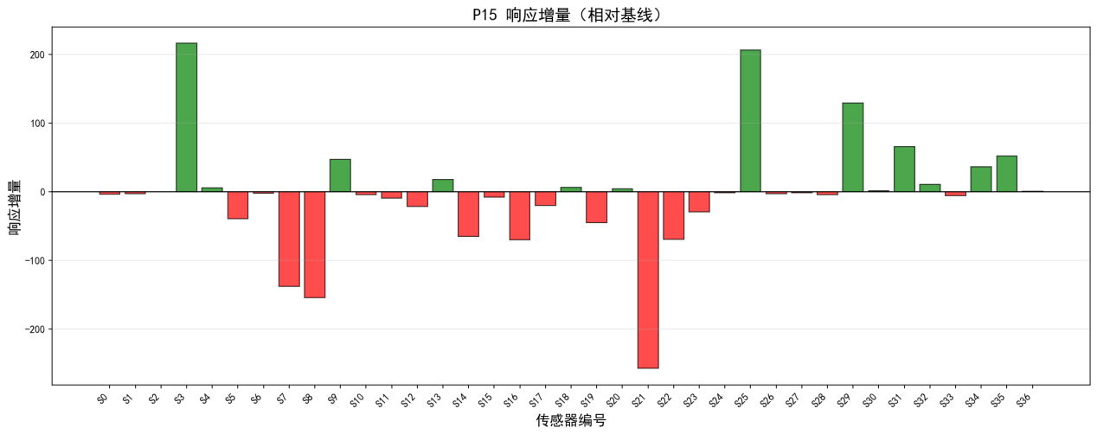
最少响应传感器数量： 算法要求一次有效实验中，至少有10个传感器被判定为有效响应。若，系统将发出“有效响应传感器过少”的警告，并扣除 15分。这确保了生成的“气味指纹”具有足够的信息维度，防止因传感器大面积失效导致的误判。

3.3 清洗效率与残留率评估
P16阶段的清洗效果直接关系到下一次实验的准确性。不完全的脱附会导致传感器基线抬升（Poisoning）或在下一次实验中释放残留气体（Memory Effect）。

3.3.1 残留率（Recovery Rate）计算公式
算法计算P16结束时的响应值（滑动窗口提取的均值）相对于P15峰值响应的恢复程度。残留率（或称非恢复率）定义为残留响应幅度与最大响应幅度的比值：
: 清洗阶段（P16 或 P18）结束时的稳态电阻值或最终时刻电阻值。
: 进样前基线阶段（P13）的平均电阻值。
: 进样响应阶段（P15）达到的稳态电阻值。
分母代表了传感器的有效响应幅度 (Response Delta)。
分子代表了残留响应幅度 (Residual Delta)。
：表示传感器完全恢复到基线水平。
：表示传感器完全没有清洗效果，电阻维持在响应水平。
归一化特性： 该公式通过除以总响应幅度，实现了归一化。这意味着无论传感器是对 10ppm 还是 1000ppm 的气体产生响应，都能提供一个0到1之间的可比数值。这对于评估不同灵敏度的传感器阵列至关重要。
注：暂时未找到相应参考

3.3.2 清洗质量分级标准
针对每一个有效响应的传感器，算法根据其残留率进行三级分类：
优秀（Excellent）：（残留小于5%）。
良好（Good）：（残留介于5%-15%）。
较差（Poor）：（残留超过25%）。

3.3.3 全局清洗判定逻辑
为了评价整次实验的清洗状态，系统算法统计达到“优秀”和“良好”标准的传感器比例：
1.充分清洗判定： 若响应传感器总数的80%，或者所有传感器的平均残留率15%。
奖励： 质量评分 +10分 或 +5分。
2.警告： 若未达到上述标准，系统标记为清洗不充分。这提示操作员需要延长P16的时间或提高清洗气体的流速。

3.3.4 行业通用的 T90/T10 恢复时间度量（待确定）
除了基于固定时间的残留率计算，工业界还常用时间度量来描述恢复速度。最典型的是 T90 恢复时间（有时也称为 T10，取决于参考系）。
定义： 从撤去目标气体（清洗开始）算起，传感器信号下降到其最大响应幅度的 10%（即恢复了 90%）所需的时间 。
虽然 T90 是一个物理特性参数，但在自动化批处理（Batch Processing）中，由于每个样品的测试周期通常是固定的（例如固定清洗15min），因此计算最终时刻的 残留率 比计算不定长的 T90 时间在工程上更为实用。如果传感器的 T90 大于设定的清洗时间，那么残留率必然会很高，从而触发报警。

3.4 时间序列相关性与冗余分析
在P15动态响应阶段，算法计算37个传感器之间的皮尔逊相关系数矩阵（Pearson Correlation Matrix），以识别高度冗余的传感器对。
高相关阈值：。
含义： 当两个传感器在时间序列上的相关性超过0.8时，它们提供了高度重复的信息。在单文件EDA报告中，通过热力图（Heatmap）展示这一矩阵，可以帮助研究人员发现阵列中是否存在设计冗余，或者是否存在某些传感器对特定气体具有完全一致的动力学响应特性。
注：Optimization of Electronic Nose Sensor Array for Tea Aroma Detecting Based on Correlation Coefficient and Cluster Analysis中提到相关阈值设定为0.9（电子鼻检测茶叶阵列优化）

3.5 综合质量评分模型 (Quality Score Model)
S-EDA的核心产出是一个 0-100+ 的综合质量评分。该模型采用基准分加减分制，直观反映数据可用性。
初始分： 50分
评估维度 | 触发条件 | 分值调整 | 算法逻辑与物理含义
基线稳定性 | 最终选定基线(P13/P14)判定为稳定 | +20 | 稳定的基线是所有相对计算的基础，权重最高。
基线不稳定性 | 最终选定基线中不稳定传感器 > 5个 | -15 | 严重的基线噪声会掩盖微弱信号，大幅降低数据可信度。
异常值检测 | 序列中存在离群点（Outliers） | -10 | 指示可能存在干扰产生的尖峰。
响应丰富度 | 有效响应传感器数量 > 10个 | +25 | 响应通道越多，构成的特征向量维度越高，分类器的可分性越强。
响应匮乏 | 有效响应传感器数量 < 10个 | -15 | 信息量不足，可能导致欠拟合。
重复性验证 | P15与P17（若存在）稳态值差异小 | +10 | 同一样本两次进样一致，证明传感器未发生中毒且供气系统稳定。
重复性差 | P15与P17差异显著 | -10 | 提示系统存在短期漂移或样气浓度不均。
清洗状态 | 判定为“清洗充分” | +10 | 保证了数据的独立性。
清洗状态 | 判定为“清洗可接受” | +5 | 数据可用，但需注意累积误差。
评分应用： 通常建议丢弃得分 < 60 的样本；60-80 分样本需人工复核；> 80 分样本可直接入库3。

4. 多文件EDA模块详解 (Multi-File EDA)
多文件EDA模块（M-EDA）处理的是宏观层面的统计规律。它跨越多个实验文件，旨在评估传感器阵列在不同气体环境下的表现，从而指导特征选择（Feature Selection）和阵列优化（Sensor Array Optimization, SAO）等。
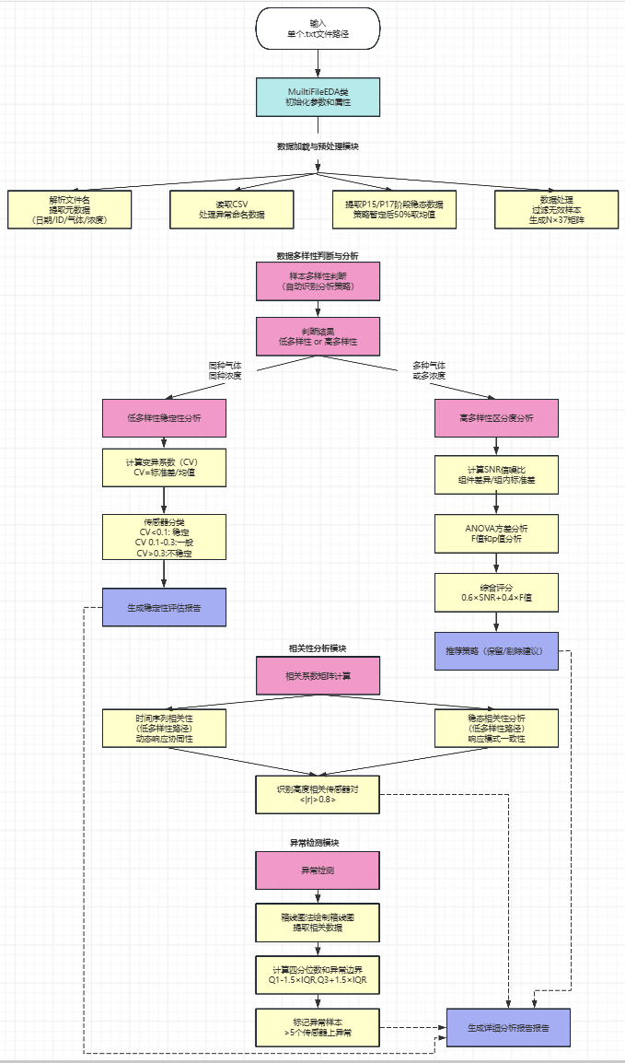

4.1 样本多样性自动检测逻辑
M-EDA首先扫描所有输入文件的元数据，根据样本构成的复杂程度自动分流算法路径。
检测逻辑： 提取所有文件中的 gas_type 集合和 concentration 集合。
低多样性（Low Diversity）： 若 len(gas_types) == 1 且 len(concentrations) == 1。
场景含义： 用户输入了一批完全相同的重复实验数据。
分析目标： 稳定性（Stability）。评估传感器在相同条件下的输出一致性。
高多样性（High Diversity）： 若气体种类或浓度不唯一。
场景含义： 用户输入了不同种类或不同浓度的气体数据。
分析目标： 区分度（Discrimination）。评估哪些传感器能最好地将这些不同的样本区分开。

4.2 稳定性评估算法（低多样性模式）
在低多样性模式下，算法的核心是计算“组内变异系数”（Intra-class CV）。
1. 数据聚合： 提取个文件中同一传感器的稳态响应值。
统计量计算：
稳定性CV计算：
分类标准：
高稳定传感器：。这些传感器在重复实验中表现一致，是定量分析的首选。
不稳定传感器：。波动超过30%意味着该传感器对当前气体的响应不可复现，应当在建模时剔除。
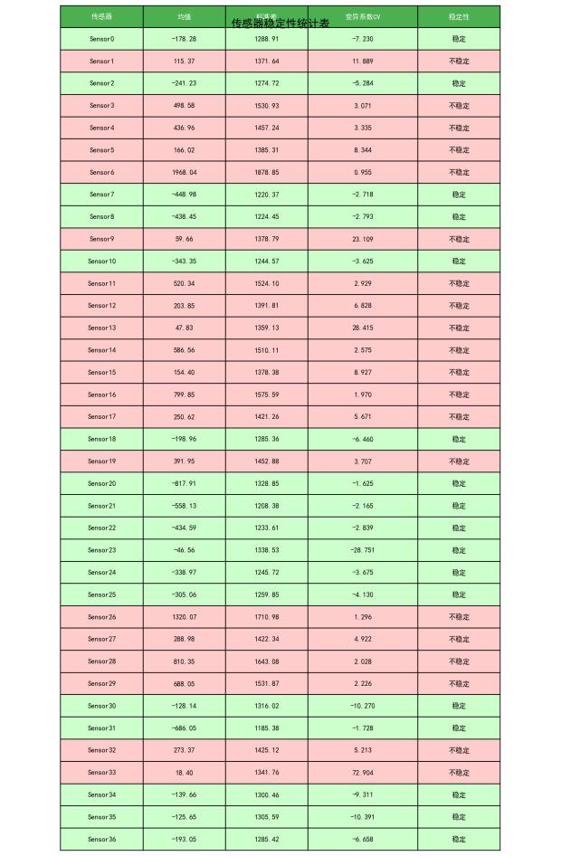

4.3 区分度评估算法（高多样性模式）
在高多样性模式下，算法需要回答：“哪个传感器最能区分这些不同的气体？”。为此，引入了基于信噪比（SNR）和方差分析（ANOVA）的混合评分机制。

4.3.1 信噪比（SNR）计算
这里的SNR定义为“信号跨度”与“平均噪声”的比值（不同于常见信噪比）。对于传感器，将数据按标签（气体+浓度）分组（30ppm 丙酮，30ppm 乙醇，50ppm 丙酮各为一组）每组都是相同条件下的重复实验数据：
信号项（Max_diff）：所有分组（气体+浓度）的均值中，最大值与最小值的差。反映了传感器对不同样本的响应跨度。
例：Sensor32 在 30ppm 丙酮组均值 = 100，30ppm 乙醇组均值 = 200，50ppm 丙酮组均值 = 250，则 Max_diff=250-100=150。
噪声项（Avg_std）：所有分组内部标准差的平均值。反映了传感器在同一类样本上的离散度。
例：30ppm 丙酮组内 5 个重复样本的标准差（比如，计算丙酮组内每个重复样本的组内标准差）分别为 2、3、2.5、3.5、2，均值 = 2.6；30ppm 乙醇组标准差均值 = 3.2，则 Avg_std=（2.6+3.2）/2=2.9。
SNR公式：
物理含义： 分子是不同气体浓度下传感器响应均值的最大差值（信号），分母是各组内标准差的均值。SNR越高，意味着不同气体的分布中心离得越远，且各自的分布越紧凑，分类边界越清晰。

4.3.2 ANOVA F-value 计算
算法执行单因素方差分析（One-way ANOVA），计算F统计量和p值。
F-value： 组间方差与组内方差的比值。F值越大，组间差异越显著，表明传感器区分不同气体样本的能力越强。
p-value： 统计显著性概率。p越小，拒绝“各组均值相同”原假设的信心越强。

4.3.3 混合区分度评分（Discrimination Score）
为了克服单一指标的局限性（例如F值在样本量极大时可能趋于无穷大，而SNR可能受个别极端值影响），算法采用了归一化加权融合策略。
1. 归一化（Normalization）： 引入饱和阈值，防止数值爆炸。
注： 10.0 和 50.0 是经验归一化分母，将指标映射到区间，假设 SNR=10 为满分假设 F=50 为满分。。
2. 加权评分（Weighted Score）：
权重逻辑： SNR权重（0.6）略高于F值（0.4）。这是因为在工程实践中，物理上的信号分离度（SNR）比纯统计学上的显著性（F值）更能保证模型在噪声环境下的鲁棒性。
注：《Electronic Nose Feature Extraction Methods: A Review》多指标需先归一化至同一尺度，否则量级差异会主导评分结果
保留建议判据：
强烈推荐保留：> 0.7且。这些传感器既灵敏又稳定。
推荐保留：> 0.5且。
可以保留：> 0.3。
建议剔除：其他情况。
此评分系统自动完成了特征选择（Feature Selection）中最关键的一步，生成的“区分度排名表”直接指导后续建模时的传感器通道筛选。
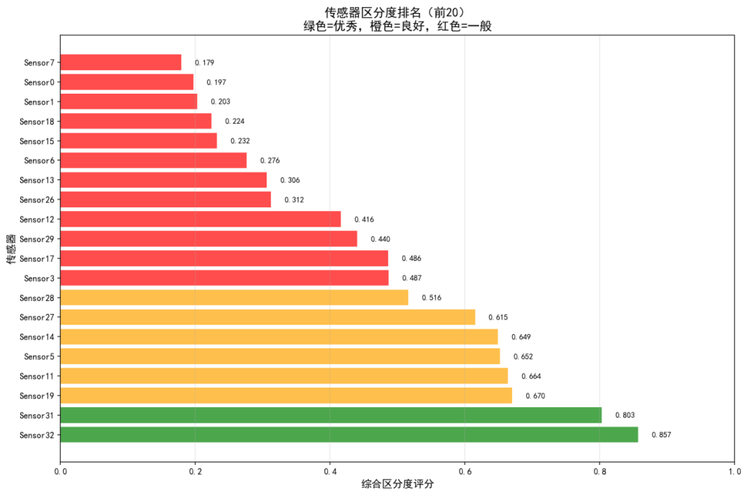

4.4 异常样本检测（IQR离群点分析）
为了剔除因设备故障或操作失误导致的坏样本，M-EDA利用箱线图（Boxplot）原理进行异常检测。不是孤立地看一个数据点，而是横向比较所有样本在同一传感器上的表现。
对于每一个传感器（例如 Sensor 1），算法收集所有N个样本的稳态响应值，计算分布统计量：（低多样性直接分析，高多样性先分组再分析）
四分位距（IQR）：。
异常边界：下限：
上限：
严重异常样本判定： 算法统计每个样本在多少个传感器上被判定为异常值。若一个样本文件在超过5个传感器上均表现为数值异常，则该样本被标记为“严重异常样本”。
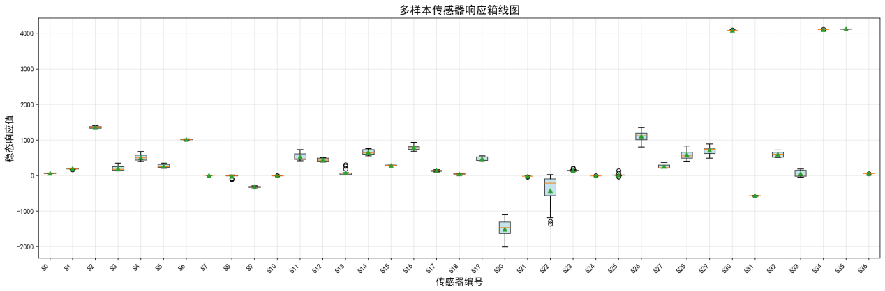
处理建议： 这种多通道同时异常通常意味着气路泄漏、波动或数据采集卡等故障，建议直接从数据集中剔除。

5. 可视化与报告输出
算法不仅输出数值结果，还生成标准化的可视化图表，辅助进行直观判断。

5.1 雷达图体系 (Radar Charts)
对比雷达图（M-EDA高多样性）： 将不同气体的平均响应向量映射到雷达图轴上。多边形的重叠面积越小，形状差异越大，说明阵列对气体的区分能力越强。
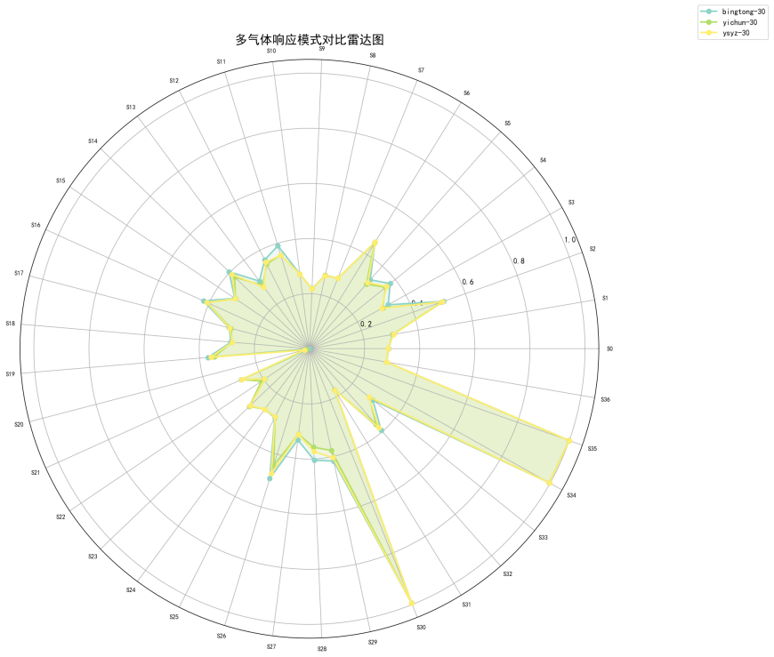
基线/清洗对比图（S-EDA）： 在同一坐标系下绘制P13（基线）、P15（响应）和P16（清洗后）的轮廓。理想情况下，P16的轮廓应回缩并紧贴P13轮廓。若P16轮廓显著大于P13，直观显示了“残留”现象^{[1]}。
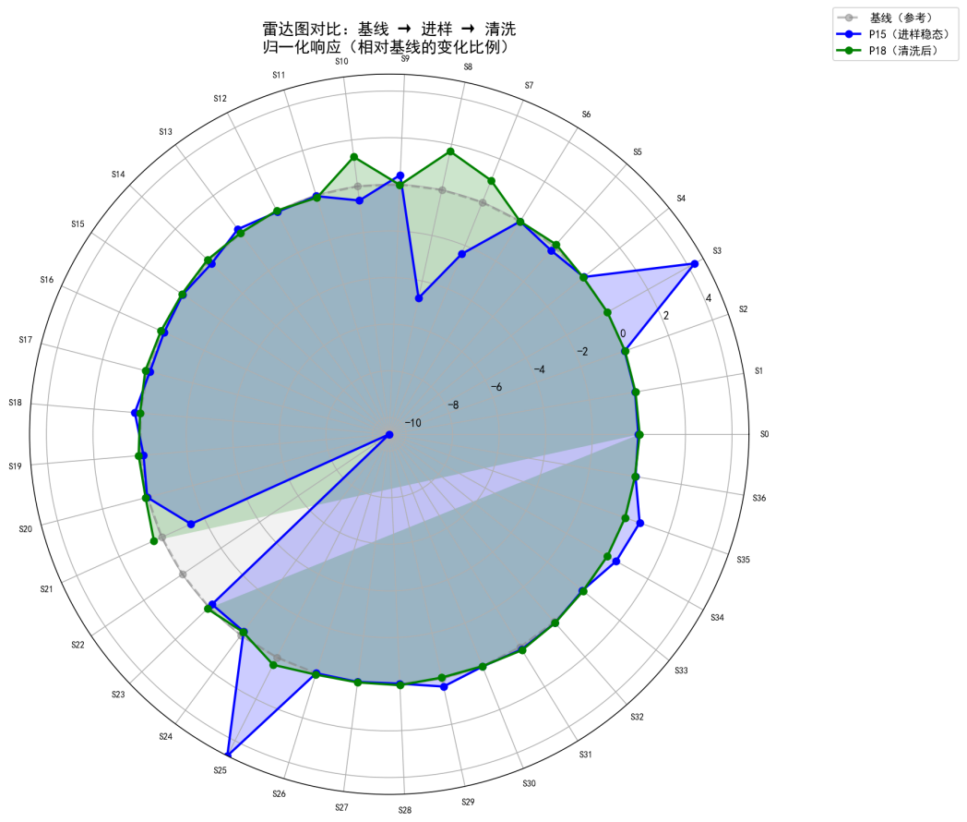

5.2 相关性热力图 (Correlation Heatmap)
使用的矩阵展示皮尔逊相关系数。颜色越深（红）代表正相关性越强。此图用于识别冗余传感器块（Cluster）。例如，若Sensor 1-5 形成一个深红色方块，说明这5个传感器可能属于同一类型的掺杂材料，在后续硬件设计中可考虑削减以降低成本。
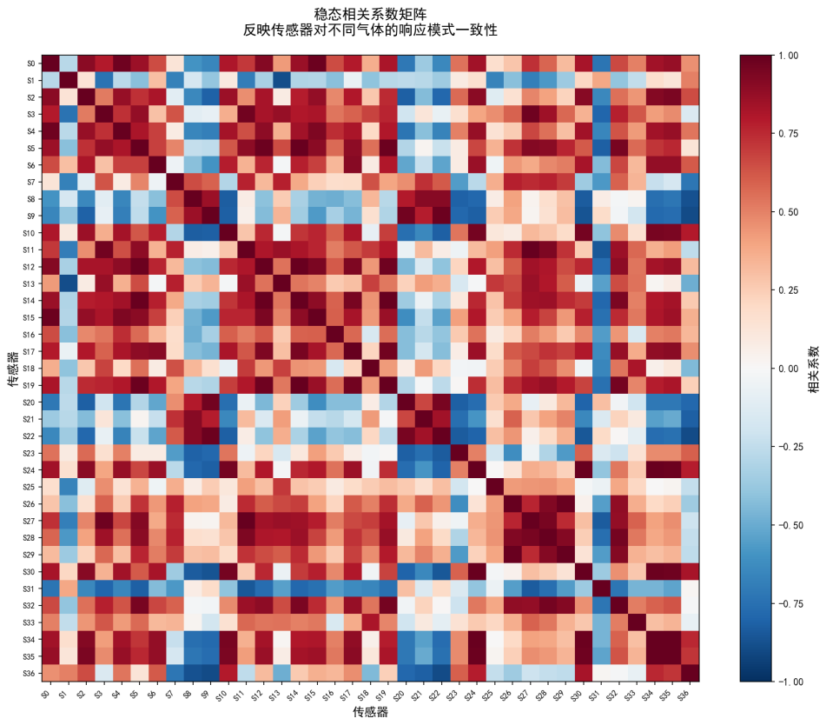

5.3 报告输出（Report）
单文件报告（S-Report）
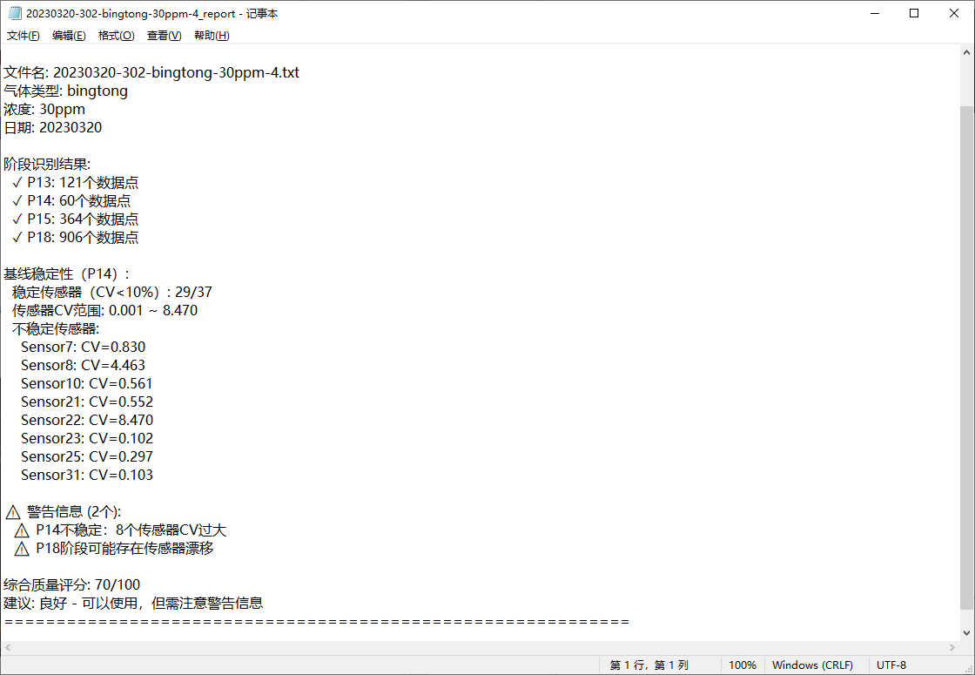
多文件报告（M-Report）
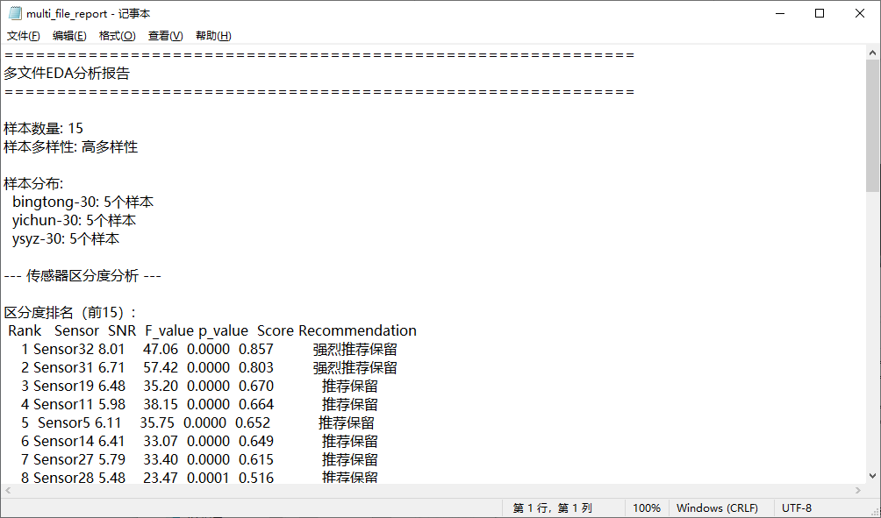
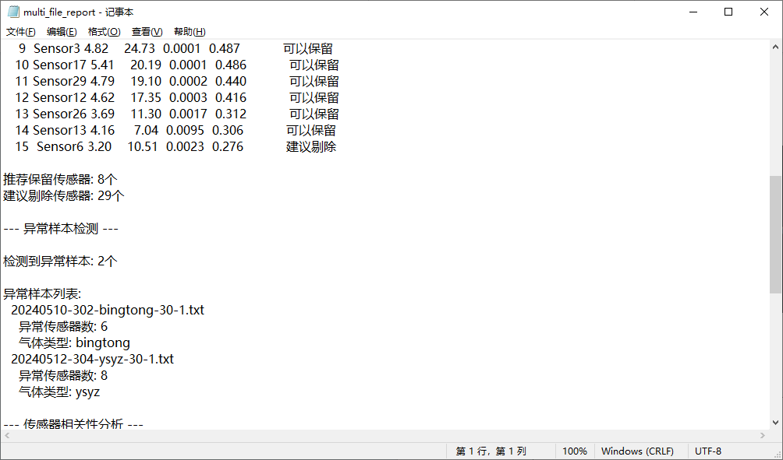
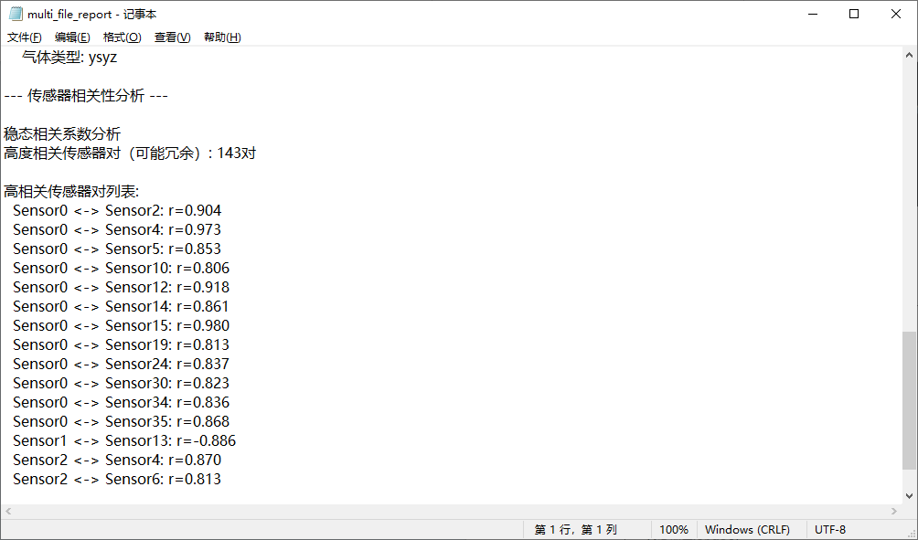

6. 总结
本通用电子鼻EDA算法说明书详细定义了一套从原始数据到高质量特征数据的自动化处理标准。通过融合物理层面的判据（如10%的基线噪声阈值、5%的稳态窗口、15%的清洗残留限值）与统计层面的工具（CV稳定性分析、ANOVA区分度评分、IQR异常检测），该EDA系统有效地解决了电子鼻数据处理中“标准化难”和“特征筛选依赖人工经验”的痛点。
该算法体系特别强调了数据处理的鲁棒性（如P13/P14自动切换）和可解释性（如混合区分度评分），确保最终输入机器学习模型的数据不仅是纯净的，而且是信息量最大化的。这为构建高精度、高泛化能力的嗅觉识别系统提供了坚实的算法保障。

7. 使用方法
（1）导入库和环境配置
环境准备
# 安装依赖 pip install numpy pandas matplotlib seaborn scipy
数据格式要求
文件命名：
日期-ID-气体类型-浓度-重复次数.txt
示例: 20230320-302-bingtong-30ppm-4.txt
（2）代码输入：
单文件代码输入，只需在代码尾部最后修改文件路径后即可运行
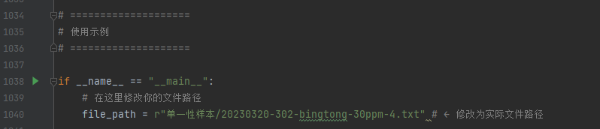
多文件代码输入，只需在代码尾部最后修改文件夹路径后即可运行
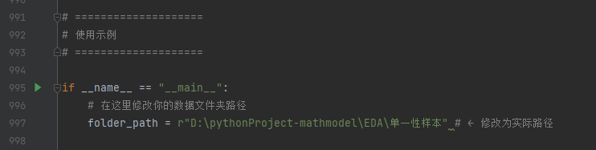
（3）参数统一修改
单文件参数可统一修改，只需在代码开头的几段定义的class Config中，修改对应参数即可
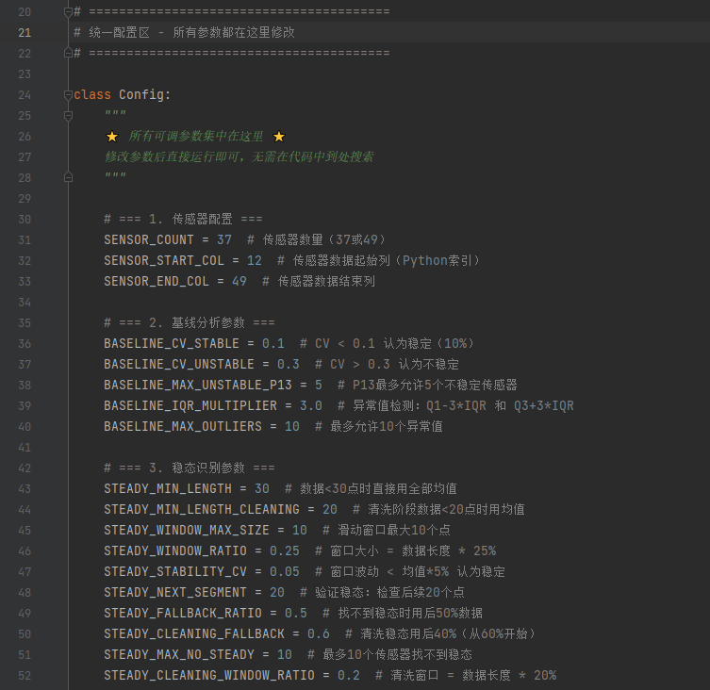
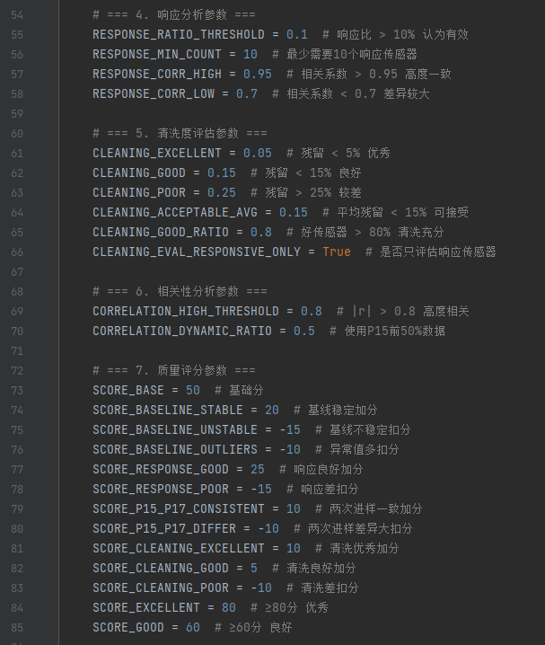
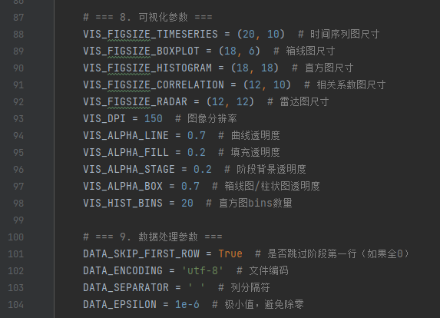
多文件参数可统一修改，只需在定义的class Config中，修改对应参数即可
